**РОССИЙСКИЙ УНИВЕРСИТЕТ ДРУЖБЫ НАРОДОВ**

Факультет физико-математических и естественных наук

**Математическое моделирование**

Отчет по лабораторной работе №3

Группа: НФИбд-03-19

Студент: Ломакина София

Васильевна

Москва

2022г.

# **Цель**

Рассмотрим некоторые простейшие модели боевых действий - модели Ланчестера. В противоборстве могут принимать участие, как регулярные войска, так и партизанские отряды. В общем случае главное характеристикой соперников являются численности сторон. Если в какой-то момент времени одна из численностей обращается в нуль, то данная сторона считается проигравшей (при условии, что численность другой стороны в данный момент положительна).

# **Задания**

1. Изучить три случая модели Ланчестера
2. Построить графики изменения численности войск
3. Определить победившую сторону

# **Выполнение лабораторной работы**

Рассмотрим некоторые простейшие модели боевых действий – модели

Ланчестера. В противоборстве могут принимать участие как регулярные войска, так и партизанские отряды. В общем случае главной характеристикой соперников являются численности сторон. Если в какой-то момент времени одна из численностей обращается в нуль, то данная сторона считается проигравшей (при условии, что численность другой стороны в данный момент положительна).

Рассмотрим три случая ведения боевых действий:

1. Боевые действия между регулярными войсками
2. Боевые действия с участием регулярных войск и партизанских отрядов
3. Боевые действия между партизанскими отрядами

В первом случае численность регулярных войск определяется тремя факторами:

* скорость уменьшения численности войск из-за причин, не связанных с боевыми действиями (болезни, травмы, дезертирство);
* скорость потерь, обусловленных боевыми действиями противоборствующих сторон (что связано с качеством стратегии, уровнем вооружения, профессионализмом солдат и т.п.);
* скорость поступления подкрепления (задается некоторой функцией от времени).

В этом случае модель боевых действий между регулярными войсками описывается следующим образом:

<math xmlns="http://www.w3.org/1998/Math/MathML" display="block" data-is-equatio="1" data-latex="\begin{cases}\frac{dx}{dt}=-a\left(t\right)x\left(t\right)-b\left(t\right)y\left(t\right)+P\left(t\right)&amp;\\&#13;&#10;\frac{dy}{dt}=-c\left(t\right)x\left(t\right)-h\left(t\right)y\left(t\right)+Q\left(t\right)&amp;\end{cases}"><mrow data-mjx-texclass="INNER"><mo data-mjx-texclass="OPEN">{</mo><mtable columnalign="left left" columnspacing="1em" rowspacing=".2em"><mtr><mtd><mfrac><mrow><mi>d</mi><mi>x</mi></mrow><mrow><mi>d</mi><mi>t</mi></mrow></mfrac><mo>=</mo><mo>−</mo><mi>a</mi><mrow data-mjx-texclass="INNER"><mo data-mjx-texclass="OPEN">(</mo><mi>t</mi><mo data-mjx-texclass="CLOSE">)</mo></mrow><mi>x</mi><mrow data-mjx-texclass="INNER"><mo data-mjx-texclass="OPEN">(</mo><mi>t</mi><mo data-mjx-texclass="CLOSE">)</mo></mrow><mo>−</mo><mi>b</mi><mrow data-mjx-texclass="INNER"><mo data-mjx-texclass="OPEN">(</mo><mi>t</mi><mo data-mjx-texclass="CLOSE">)</mo></mrow><mi>y</mi><mrow data-mjx-texclass="INNER"><mo data-mjx-texclass="OPEN">(</mo><mi>t</mi><mo data-mjx-texclass="CLOSE">)</mo></mrow><mo>+</mo><mi>P</mi><mrow data-mjx-texclass="INNER"><mo data-mjx-texclass="OPEN">(</mo><mi>t</mi><mo data-mjx-texclass="CLOSE">)</mo></mrow></mtd><mtd/></mtr><mtr><mtd><mfrac><mrow><mi>d</mi><mi>y</mi></mrow><mrow><mi>d</mi><mi>t</mi></mrow></mfrac><mo>=</mo><mo>−</mo><mi>c</mi><mrow data-mjx-texclass="INNER"><mo data-mjx-texclass="OPEN">(</mo><mi>t</mi><mo data-mjx-texclass="CLOSE">)</mo></mrow><mi>x</mi><mrow data-mjx-texclass="INNER"><mo data-mjx-texclass="OPEN">(</mo><mi>t</mi><mo data-mjx-texclass="CLOSE">)</mo></mrow><mo>−</mo><mi>h</mi><mrow data-mjx-texclass="INNER"><mo data-mjx-texclass="OPEN">(</mo><mi>t</mi><mo data-mjx-texclass="CLOSE">)</mo></mrow><mi>y</mi><mrow data-mjx-texclass="INNER"><mo data-mjx-texclass="OPEN">(</mo><mi>t</mi><mo data-mjx-texclass="CLOSE">)</mo></mrow><mo>+</mo><mi>Q</mi><mrow data-mjx-texclass="INNER"><mo data-mjx-texclass="OPEN">(</mo><mi>t</mi><mo data-mjx-texclass="CLOSE">)</mo></mrow></mtd><mtd/></mtr></mtable><mo data-mjx-texclass="CLOSE" fence="true" stretchy="true" symmetric="true"/></mrow></math>

Во втором случае в борьбу добавляются партизанские отряды. Нерегулярные войска в отличии от постоянной армии менее уязвимы, так как действуют скрытно, в этом случае сопернику приходится действовать неизбирательно, по площадям, занимаемым партизанами. Поэтому считается, что тем потерь партизан, проводящих свои операции в разных местах на некоторой известной территории, пропорционален не только численности армейских соединений, но и численности самих партизан. В результате модель принимает вид:

<math xmlns="http://www.w3.org/1998/Math/MathML" display="block" data-is-equatio="1" data-latex="\begin{cases}\frac{dx}{dt}=-a\left(t\right)x\left(t\right)-b\left(t\right)y\left(t\right)+P\left(t\right)&amp;\\&#13;&#10;\frac{dy}{dt}=-c\left(t\right)x\left(t\right)y\left(t\right)-h\left(t\right)y\left(t\right)+Q\left(t\right)&amp;\end{cases}"><mrow data-mjx-texclass="INNER"><mo data-mjx-texclass="OPEN">{</mo><mtable columnalign="left left" columnspacing="1em" rowspacing=".2em"><mtr><mtd><mfrac><mrow><mi>d</mi><mi>x</mi></mrow><mrow><mi>d</mi><mi>t</mi></mrow></mfrac><mo>=</mo><mo>−</mo><mi>a</mi><mrow data-mjx-texclass="INNER"><mo data-mjx-texclass="OPEN">(</mo><mi>t</mi><mo data-mjx-texclass="CLOSE">)</mo></mrow><mi>x</mi><mrow data-mjx-texclass="INNER"><mo data-mjx-texclass="OPEN">(</mo><mi>t</mi><mo data-mjx-texclass="CLOSE">)</mo></mrow><mo>−</mo><mi>b</mi><mrow data-mjx-texclass="INNER"><mo data-mjx-texclass="OPEN">(</mo><mi>t</mi><mo data-mjx-texclass="CLOSE">)</mo></mrow><mi>y</mi><mrow data-mjx-texclass="INNER"><mo data-mjx-texclass="OPEN">(</mo><mi>t</mi><mo data-mjx-texclass="CLOSE">)</mo></mrow><mo>+</mo><mi>P</mi><mrow data-mjx-texclass="INNER"><mo data-mjx-texclass="OPEN">(</mo><mi>t</mi><mo data-mjx-texclass="CLOSE">)</mo></mrow></mtd><mtd/></mtr><mtr><mtd><mfrac><mrow><mi>d</mi><mi>y</mi></mrow><mrow><mi>d</mi><mi>t</mi></mrow></mfrac><mo>=</mo><mo>−</mo><mi>c</mi><mrow data-mjx-texclass="INNER"><mo data-mjx-texclass="OPEN">(</mo><mi>t</mi><mo data-mjx-texclass="CLOSE">)</mo></mrow><mi>x</mi><mrow data-mjx-texclass="INNER"><mo data-mjx-texclass="OPEN">(</mo><mi>t</mi><mo data-mjx-texclass="CLOSE">)</mo></mrow><mi>y</mi><mrow data-mjx-texclass="INNER"><mo data-mjx-texclass="OPEN">(</mo><mi>t</mi><mo data-mjx-texclass="CLOSE">)</mo></mrow><mo>−</mo><mi>h</mi><mrow data-mjx-texclass="INNER"><mo data-mjx-texclass="OPEN">(</mo><mi>t</mi><mo data-mjx-texclass="CLOSE">)</mo></mrow><mi>y</mi><mrow data-mjx-texclass="INNER"><mo data-mjx-texclass="OPEN">(</mo><mi>t</mi><mo data-mjx-texclass="CLOSE">)</mo></mrow><mo>+</mo><mi>Q</mi><mrow data-mjx-texclass="INNER"><mo data-mjx-texclass="OPEN">(</mo><mi>t</mi><mo data-mjx-texclass="CLOSE">)</mo></mrow></mtd><mtd/></mtr></mtable><mo data-mjx-texclass="CLOSE" fence="true" stretchy="true" symmetric="true"/></mrow></math>

Модель ведение боевых действий между партизанскими отрядами с учетом предположений, сделанном в предыдущем случае, имеет вид:

<math xmlns="http://www.w3.org/1998/Math/MathML" display="block" data-is-equatio="1" data-latex="\begin{cases}\frac{dx}{dt}=-a\left(t\right)x\left(t\right)-b\left(t\right)x\left(t\right)y\left(t\right)+P\left(t\right)&amp;\\&#13;&#10;\frac{dy}{dt}=-h\left(t\right)y\left(t\right)-c\left(t\right)x\left(t\right)y\left(t\right)+Q\left(t\right)&amp;\end{cases}"><mrow data-mjx-texclass="INNER"><mo data-mjx-texclass="OPEN">{</mo><mtable columnalign="left left" columnspacing="1em" rowspacing=".2em"><mtr><mtd><mfrac><mrow><mi>d</mi><mi>x</mi></mrow><mrow><mi>d</mi><mi>t</mi></mrow></mfrac><mo>=</mo><mo>−</mo><mi>a</mi><mrow data-mjx-texclass="INNER"><mo data-mjx-texclass="OPEN">(</mo><mi>t</mi><mo data-mjx-texclass="CLOSE">)</mo></mrow><mi>x</mi><mrow data-mjx-texclass="INNER"><mo data-mjx-texclass="OPEN">(</mo><mi>t</mi><mo data-mjx-texclass="CLOSE">)</mo></mrow><mo>−</mo><mi>b</mi><mrow data-mjx-texclass="INNER"><mo data-mjx-texclass="OPEN">(</mo><mi>t</mi><mo data-mjx-texclass="CLOSE">)</mo></mrow><mi>x</mi><mrow data-mjx-texclass="INNER"><mo data-mjx-texclass="OPEN">(</mo><mi>t</mi><mo data-mjx-texclass="CLOSE">)</mo></mrow><mi>y</mi><mrow data-mjx-texclass="INNER"><mo data-mjx-texclass="OPEN">(</mo><mi>t</mi><mo data-mjx-texclass="CLOSE">)</mo></mrow><mo>+</mo><mi>P</mi><mrow data-mjx-texclass="INNER"><mo data-mjx-texclass="OPEN">(</mo><mi>t</mi><mo data-mjx-texclass="CLOSE">)</mo></mrow></mtd><mtd/></mtr><mtr><mtd><mfrac><mrow><mi>d</mi><mi>y</mi></mrow><mrow><mi>d</mi><mi>t</mi></mrow></mfrac><mo>=</mo><mo>−</mo><mi>h</mi><mrow data-mjx-texclass="INNER"><mo data-mjx-texclass="OPEN">(</mo><mi>t</mi><mo data-mjx-texclass="CLOSE">)</mo></mrow><mi>y</mi><mrow data-mjx-texclass="INNER"><mo data-mjx-texclass="OPEN">(</mo><mi>t</mi><mo data-mjx-texclass="CLOSE">)</mo></mrow><mo>−</mo><mi>c</mi><mrow data-mjx-texclass="INNER"><mo data-mjx-texclass="OPEN">(</mo><mi>t</mi><mo data-mjx-texclass="CLOSE">)</mo></mrow><mi>x</mi><mrow data-mjx-texclass="INNER"><mo data-mjx-texclass="OPEN">(</mo><mi>t</mi><mo data-mjx-texclass="CLOSE">)</mo></mrow><mi>y</mi><mrow data-mjx-texclass="INNER"><mo data-mjx-texclass="OPEN">(</mo><mi>t</mi><mo data-mjx-texclass="CLOSE">)</mo></mrow><mo>+</mo><mi>Q</mi><mrow data-mjx-texclass="INNER"><mo data-mjx-texclass="OPEN">(</mo><mi>t</mi><mo data-mjx-texclass="CLOSE">)</mo></mrow></mtd><mtd/></mtr></mtable><mo data-mjx-texclass="CLOSE" fence="true" stretchy="true" symmetric="true"/></mrow></math>

# **Задача**

**Вариант №21**

Между страной X и страной Y идет война. Численность состава войск исчисляется от начала войны, и являются временными функциями x(t) и y(t). В начальный момент времени страна X имеет армию численностью 20500 человек, а в распоряжении страны Y армия численностью в 21500 человек. Для упрощения модели считаем, что коэффициенты a, b, c, h постоянны. Также считаем, что P(t), Q(t) это непрерывные функции. Нужно построить графики изменения численности войск армии X и армии Y для следующих случаев:

**Случай 1.** Модель боевых действий между регулярными войсками

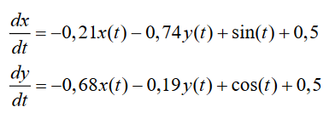

model Lab_3

parameter Real a(start=0.21);

parameter Real b(start=0.74);

parameter Real c(start=0.68);

parameter Real h(start=0.19);

Real y1(start=20500);

Real y2(start=21500);

equation

der(y1) = -a*y1-b*y2 + sin(1*time)+0.5;

der(y2) = -c*y1-h*y2 + cos(1*time)+0.5;

annotation(experiment(StartTime=0, StopTime=1, Tplerance=1e-06, Interval=0.05));

end Lab_3;

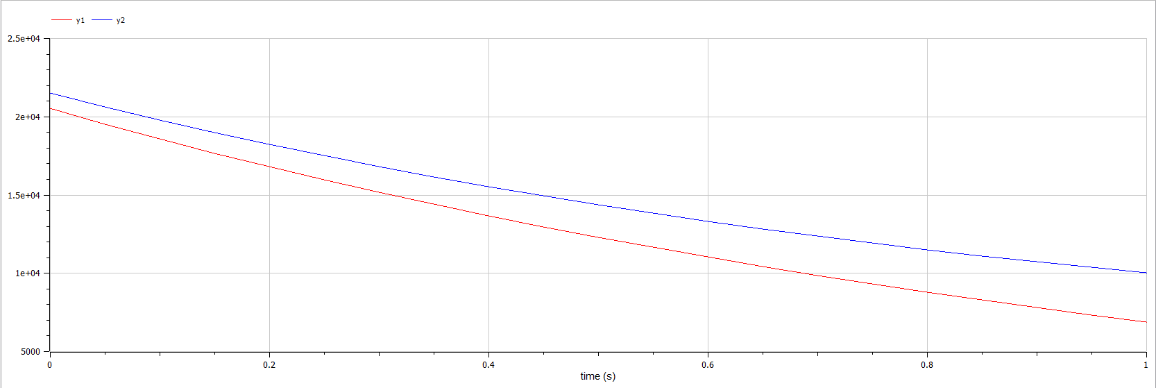

**Случай 2.** Модель боевых действий с участием регулярных войск и партизанских отрядов

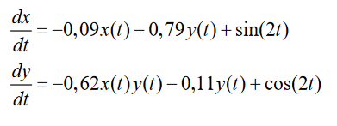

model Lab_3

parameter Real a(start=0.09);

parameter Real b(start=0.79);

parameter Real c(start=0.62);

parameter Real h(start=0.11);

Real y1(start=20500);

Real y2(start=21500);

equation

der(y1) = -a*y1-b*y2 + sin(2*time);

der(y2) = -c*y1*y2-h*y2 + cos(2*time);

annotation(experiment(StartTime=0, StopTime=1, Tplerance=1e-06, Interval=0.05));

end Lab_3;

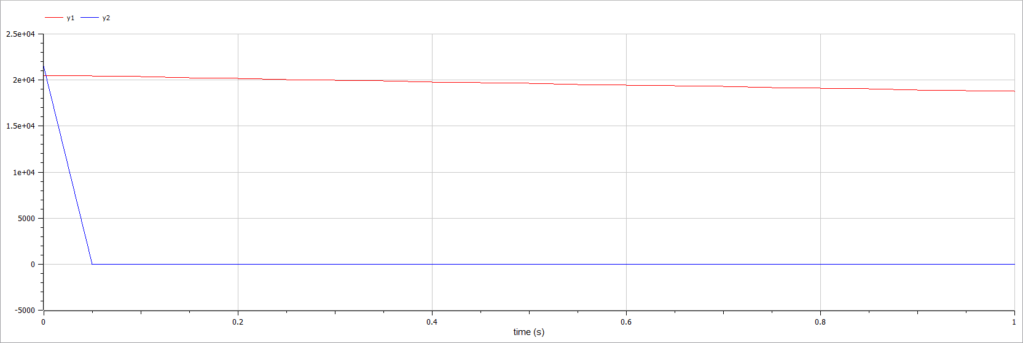

# **Вывод**

В результате проделанной лабораторной работы мы познакомились с моделью “Войны и сражения”. Проверили, как работает модель в различных ситуациях, построили графики y(t) и x(t) в рассматриваемых случаях.